РЕГИОНАЛЬНЫЙ ЧЕМПИОНАТ «АБИЛИМПИКС» 2023
Главный эксперт компетенции
УЧИТЕЛЬ НАЧАЛЬНЫХ КЛАССОВ
Родионова Валентина Владимировна

КОНКУРСНОЕ ЗАДАНИЕ
по компетенции
УЧИТЕЛЬ НАЧАЛЬНЫХ КЛАССОВ

Курск, 2023 г.

- Описание компетенции.
  - Актуальность компетенции.
Требования к профессиональным компетенциям учителей начальных классов в последнее время активно трансформируются, отвечая на вызовы инновационного развития общества в целом и системы образования в частности.
Федеральный проект «Цифровая образовательная среда» предполагает в том числе и формирование у педагогических кадров компетенций, необходимых для работы в обновленной информационно-коммуникационной инфраструктуре образовательных организаций. Современные педагоги должны уметь моделировать и проводить урок, применяя цифровые образовательные ресурсы, уметь соотносить содержательный аспект урока и методические особенности использования интерактивных средств обучения.
Работодателями являются муниципальные органы управления образования в лице общеобразовательных организаций.
  - Профессии, по которым участники смогут трудоустроиться после
получения данной компетенции
Участники чемпионата по компетенции «Учитель начальных классов» трудоустраиваются в качестве учителей начальных классов.
1.3. Ссылка на образовательный и/или профессиональный стандарт (конкретные стандарты)
Студенты
ФГОС СПО по специальности 44.02.02 Преподавание в начальных классах (утв. приказом Министерства образования и науки РФ от 27 октября 2014 г. N 1353) С изменениями и дополнениями от 25 марта 2015 г., 13 июля 2021 г.
.

1.4. Требования к квалификации.
Студенты
Общие компетенции

ОК 1. Понимать сущность и социальную значимость своей будущей профессии, проявлять
к ней устойчивый интерес.
ОК2. Организовывать собственную деятельность, определять методы
решения профессиональных задач, оценивать их эффективность и качество.
ОК 3. Оценивать риски и принимать решения в нестандартных ситуациях.
ОК 4. Осуществлять поиск, анализ и оценку информации, необходимой
для постановки и решения профессиональных задач, профессионального и личностного развития.
ОК5. Использовать информационно коммуникационные технологии для
совершенствования профессиональной деятельности.
ОК6. Работать в коллективе и команде, взаимодействовать с руководством, коллегами и социальными партнерами.
ОК 7. Ставить цели, мотивировать деятельность обучающихся, организовывать и контролировать их работу с принятием на себя ответственности за
качество образовательного процесса.
ОК8. Самостоятельно определять задачи профессионального и
личностного развития, заниматься самообразованием, осознанно планировать повышение квалификации.
ОК9. Осуществлять профессиональную деятельность в условиях обновления ее целей, содержания, смены технологий.
ОК10. Осуществлять профилактику травматизма, обеспечивать охрану жизни и здоровья детей.
ОК 11. Строить профессиональную деятельность с соблюдением правовых норм, ее регулирующих.

Профессиональные компетенции

ПК 1.1. Определять цели и задачи, планировать уроки
ПК 1.2. Проводить уроки.
ПК 1.3.Осуществлять педагогический контроль, оценивать процесс и результаты обучения.
ПК 1.4. Анализировать уроки.
ПК 1.5. Вести документацию, обеспечивающую обучение по образовательным программам начального общего образования.
ПК 2.1.Определять цели и задачи внеурочной деятельности и общения, планировать внеурочные занятия.
ПК 2.2.Проводить внеурочные занятия.
ПК.2.3.Осуществлять педагогический контроль, оценивать процесс и результаты деятельности обучающихся.
ПК 2.4.Анализировать процесс и результаты внеурочной деятельности и отдельных занятий.
ПК 2.5. Вести документацию, обеспечивающую организацию внеурочной
деятельности и общения обучающихся.
ПК 3.1. Проводить педагогическое наблюдение и диагностику, интерпретировать полученные результаты.
ПК 3.2. Определять цели и задачи, планировать внеклассную работу.
ПК 3.3. Проводить внеклассные мероприятия.
ПК 3.4. Анализировать процесс и результаты проведения внеклассных мероприятий.
ПК 3.5. Определять цели и задачи, планировать работу с родителями.
ПК 3.6. Обеспечивать взаимодействие с родителями учащихся при решении задач обучения и воспитания.
ПК 3.7. Анализировать результаты работы с родителями.
ПК 3.8. Координировать деятельность сотрудников образовательной организации, работающих с классом.

П ПК 4.1. Выбирать учебно-методический комплект, разрабатывать учебно-методические материалы (рабочие программы, учебно-тематические планы) на основе федерального государственного образовательного стандарта и примерных основных образовательных программ с учетом типа образовательной организации, особенностей класса/ группы и отдельных обучающихся.
ПК 4.2. Создавать в кабинете предметно - развивающую среду.
ПК 4.3. Систематизировать и оценивать педагогический опыт и образовательные технологии в области начального общего образования на основе изучения профессиональной литературы, самоанализа и анализа деятельности других педагогов.
ПК 4.4. Оформлять педагогические разработки в виде отчетов, рефератов, выступлений.
ПК 4.5. Участвовать в исследовательской и проектной деятельности в области начального общего образования.

- Конкурсное задание.
  - Краткое описание задания.
Студенты:
- Подготовка фрагмента урока открытия нового знания в 3 классе по предмету «Окружающий мир» с применением интерактивных методов (виртуальная экскурсия). (30% изменение - тема урока).
- Проведение фрагмента урока открытия нового знания в 3 классе по предмету «Окружающий мир» с применением интерактивных методов (виртуальная экскурсия).
  - Структура и подробное описание конкурсного задания.
Наименование категории участника | Наименование модуля | Время проведения модуля | Полученный результат
Студент | Модуль 1.  Подготовка фрагмента урока открытия нового знания в 3 классе по предмету «Окружающий мир» с применением интерактивных методов (виртуальная экскурсия). | Подготовка  1 час.30 мин | Урок  Виртуальная экскурсия к уроку
 | Модуль 2.  Проведение фрагмента урока открытия нового знания в 3 классе по предмету «Окружающий мир» с применением интерактивных методов (виртуальная экскурсия). | Проведение урока одним участником - 15 мин. | Проведение фрагмента урока (с привлечением волонтеров)
Общее время выполнения конкурсного задания одним участником: 1 час 45 мин.

  - Последовательность выполнения задания.
Студент
Модуль № 1. Подготовка фрагмента урока открытия нового знания в 3 классе по предмету «Окружающий мир» с применением интерактивных методов (виртуальная экскурсия).
Задание: Подготовить фрагмент урока открытия нового знания в 3 классе по предмету «Окружающий мир» с применением интерактивных методов (виртуальная экскурсия). (30%-изменение - тема урока):
- Определить цель и задачи урока.
- Разработать структуру и ход фрагмента урока.
- Определить ожидаемые результаты и содержание урока.
- Заполнить технологическую карту урока.
- Разработать виртуальную экскурсию к уроку.
- Подобрать материалы и оборудование.
- Подготовить оборудование, необходимое для организации деятельности
учащихся.
- Сдать технологическую карту урока, ( ФИО, тема, цель, задачи, планируемые результаты)
Модуль № 2. Проведение фрагмента урока открытия нового знания в 3 классе по предмету «Окружающий мир» с применением интерактивных методов (виртуальная экскурсия).
Задание: Провести фрагмент урока открытия нового знания в 3 классе по предмету «Окружающий мир» с применением интерактивных методов (виртуальная экскурсия).
- Подготовить рабочее место учителя.
- Подготовить рабочие место школьников.
- Провести урок.
- Убрать рабочее место учителя и школьников.
Особые указания:
Можно:
Участник пользуется оборудованием, размещенным на конкурсной площадке.
К интерактивному оборудованию относится:
- электронное приложение к учебникам УМК «Школа России» по русскому языку, математике, окружающему миру;
- мультимедийная образовательная платформа LearningApps.org; сервис для создания викторин, тестов и опросов Kahoot.com;
- программа PowerPoint, Notebook Smart;
- сервис для поиска изображений Яндекс.Картинки.
Нельзя:
Использование собственного оборудования, интернет-ресурсов с размещенными на них готовыми методическими разработками.
  - 30% изменение конкурсного задания.
Главный эксперт на площадке определяет внесение 30%-изменения в конкурсные задания:

Студент
Модуль № 1. Подготовка фрагмента урока открытия нового знания в 3 классе по предмету «Окружающий мир» с применением интерактивных методов (виртуальная экскурсия).
Задание: Проведение фрагмента урока открытия нового знания в 3 классе по предмету «Окружающий мир» с применением интерактивных методов (виртуальная экскурсия). (30%-изменение - тема урока)
  - Критерии оценки выполнения задания.
Студенты

Наименование модуля | Задание | Максимальный балл
Модуль № 1. Подготовка  фрагмента урока открытия нового знания в 3 классе по  предмету «Окружающий мир» с применением интерактивных  методов (виртуальная экскурсия). | Подготовить фрагмент урока открытия нового знания в 3 классе по предмету «Окружающий мир» с применением интерактивных методов (виртуальная  экскурсия). | 30
Модуль № 2. Проведение фрагмента урока открытия нового знания в 3 классе по  предмету «Окружающий мир» с применением интерактивных  методов (виртуальная экскурсия). | Провести фрагмент урока  открытия нового знания по предмету «Окружающий мир» с  применением интерактивных  методов (виртуальная экскурсия). | 70
ИТОГО | 100

Модуль № 1. Подготовка фрагмента урока открытия нового знания в 3 классе по предмету «Окружающий мир» с применением интерактивных методов (виртуальная экскурсия).
Задание | № | Наименование критерия | Максималь ные баллы | Объективная оценка (баллы) | Субъект ивная оценка
Подготовить фрагмент урока открытия нового знания в 3 классе по предмету «Окружающи й мир» с  применением интерактивны х методов  (виртуальная экскурсия). (30%- изменений) | 1. | Определены вид экскурсии, возрастная группа конкурсантов | 3 | 3
 | 2. | Определена тема экскурсии,  соотнесенная с темой урока | 3 | 3
 | 3. | Определена цель экскурсии | 3 | 3
 | 4. | Определены задачи экскурсии | 3 | 3
 | 5. | Содержание экскурсии соответствует теме урока | 3 | 3
 | 6. | Содержание экскурсии соответствует возрасту школьников | 3 | 3
 | 7. | Организован показ объектов в логической последовательности | 3 | 3
 | 8. | Обеспечена зрительная основа для паскпытия  темы эксктсии | 3 | 3
 | 9. | Три интерактивных приема (гиперссылки, анимация,триггеры, звук, видео и т.д.) находятся в рабочем состоянии | 3 | 3
 | 10. | Определены формы рефлексии экскурсии | 3 | 3
ИТОГО: 30

Модуль № 2. Проведение фрагмента урока открытия нового знания в 3 классе по предмету «Окружающий мир» с применением интерактивных методов (виртуальная экскурсия).
Задание | № | Наименование критерия | Максимал ьные баллы | Объектив ная оценка (баллы) | Субъек тивная оценка (баллы
Провести фрагмент урока открытия нового знания по предмету «Окружающий мир» с применением интерактивных методов (виртуальная экскурсия). | 1. | Соблюдение правил конкурса (задание продемонстрировано в установленное время) | 2 | 2
 | 2. | Соблюдение санитарных норм и правил безопасности, соответствующих профессии | 6 | 6
 | 2.1. | - проведена гимнастика для глаз | 2 | 2
 | 2.2. | - проведена физкультминутка | 2 | 2
 | 2.3. | - проведен инструктаж работы с интерактивным оборудованием | 2 | 2
 | 3. | В технологической карте формулировка цели соответствует теме фрагмента урока | 2 | 2
 | 4. | В технологической карте задачи соответствуют фрагменту урока | 2 | 2
 | 5. | Планируемые результаты | 6 | 6
 | 5.1. | - в технологической карте указаны метапредметные результаты | 2 | 2
 | 5.2. | - в технологической карте указаны предметные результаты | 2 | 2
 | 5.3. | - в технологической карте указаны личностные результаты | 2 | 2
 | 6. | Этапы фрагмента урока в технологической карте отражают последовательность (логику) открытия нового знания | 3 | 3
 | 9. | Продемонстрировано не менее трех форм организации учебной деятельности обучающихся | 6 | 6
 | 10. | При проведении фрагмента урока учебное содержание соответствует теме урока | 3 | 3
 | 11. | При проведении фрагмента урока уровень сложности материала, его объем соответствуют возрастным особенностям обучающихся | 3 | 3
 | 12. | При проведении фрагмента урока продемонстрированно владение понятийным аппаратом, подбор фактического и иллюстративного материала с точки зрения научности | 2 | 2

13. | При проведении фрагмента урока фиксируется затруднения в учебном действии | 4 | 4
14. | При проведении фрагмента урока вовлекает учащихся в процесс постановки цели учебной деятельности | 3 | 3
15. | При проведении фрагмента урока вовлекает учащихся в организацию урока (через определение последовательности действий на уроке) | 3 | 3
16. | При проведении фрагмента урока организует чередование форм работы (фронтальной, индивидуальной, парной и групповой) | 3 | 3
17. | При проведении фрагмента урока использует целесообразно и эффективно не менее двух видов оборудования | 3 | 3
18. | В процессе проведения фрагмента урока большинство учащихся демонстрируют усвоение новых знаний, правильно отвечая на вопросы учителя | 3 | 3
19. | В процессе проведения фрагмента урока большинство учащихся демонстрируют сформированность умений применять усвоенные знания при выполнении учебных заданий на новый материал (первичных умений на первом уроке по теме) | 3 | 3
20. | При проведении фрагмента урока результаты урока соотнесены с поставленными целями | 3 | 3
21. | При проведении фрагмента урока осуществляет оценивание деятельности обучающихся | 3 | 3
22. | При проведении фрагмента урока организована деятельность детей по самооценке и (или) взаимооценке | 3 | 3
23. | Грамотность устной и письменной речи | 2 | 2
24. | При проведении фрагмента урока создается эмоциональный комфорт обучающихся, уважение личного достоинства обучающихся | 2 | 2
Итого: |  |  | 70
ВСЕГО:
100 баллов

3.Перечень используемого оборудования, инструментов и расходных материалов (для всех категорий участников)

Перечень используемого оборудования, инструментов и расходных материалов.

ПЕРЕЧЕНЬ ОБОРУДОВАНИЯ НА 7 УЧАСТНИКОВ (конкурсная площадка)
Оборудование, инструменты, ПО
№ | Наименование |  | Фото оборудования, инструмента, мебели | Ссылка на сайт с тех. характеристиками либо тех. характеристики оборудования, инструментов | Ед. измере  ния | Кол- во
1 | Ноутбук |  |  | acer Extensa Дисплей 15,6", EX 2520G-52HS, Intel Core (i5), 4 Gb Ram, 500Gb HDD, Win10 | шт | 7
2 | Компьютерная мышь |  |  | Оптическая мышь, проводная/беспроводная, GEMBIRO модель MUSOPTI8-801U | шт | 7
3 | Стол ученический двухместный |  | 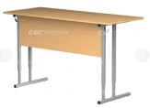 | 1200х500 мм | шт | 7
4 | Стул ученический |  | 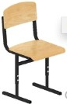 | Характеристики позиции на усмотрение организаторов | шт | 7
5 | Флешка |  | 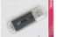 | Объем: 8 Гб. | шт | 7
6 | Наушники |  |  | Характеристики позиции на усмотрение организаторов | шт | 7
7 | Папка-планшет с зажимом |  |  | Формат: А4 | шт | 7
8 | Комплекты учебников |  | 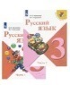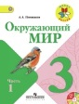 | УМК Школа России 3 класс | шт | 7
9 | Мусорная корзина |  | 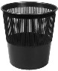 | Характеристики позиции на усмотрение организаторов | шт | 7
ПЕРЕЧЕНЬ РАСХОДНЫХ МАТЕРИАЛОВ НА 7 УЧАСТНИКОВ
№ | Наименование |  | Фото оборудования, инструмента, мебели | Ссылка на сайт с тех. характеристиками либо тех. характеристики оборудования, инструментов | Ед. измере  ния | Кол- во
1 | Контейнер для раздаточных материалов |  |  | Материал: пластиковый. С крышкой, от 8 л, прозрачный. | шт. | 7
2 | Линейка |  | 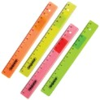 | Линейка деревянная 20 см,ЛП 200,С05 | шт. | 7
3 | Ножницы |  | 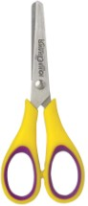 | Ножницы "КОН-I-NOOR, 135 мм, цвет ассорти, в картонной упаковке с европодвесом | шт. | 7
4 | Клей-карандаш |  | 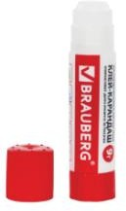 | Клей-карандаш ОФИСМАГ, 15 г. | шт. | 7
5 | Влажные салфетки, 15-20 шт. |  |  | Салфетки влажные 15 шт, AURA ’Tropiccocktail", универсальные очищающие, 6066, 6065 | шт. | 7
6 | Бумажные салфетки |  |  | Салфетки бумажные 24x24 см белые 1-слойные 50 штук в упаковке | шт. | 7
7 | Ластик |  | 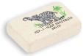 | Резинка стирательная BRAUBERG41*14*8 мм, серо/белая, в картонном дисплее, 222461 | шт. | 7
8 | Карандаш чернографитный |  |  | Карандаш чернографитный STAFF, твердость НВ, желтый корпус, с резинкой, незаточенный, 180873 | шт. | 7
9 | Ручка шариковая |  | 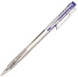 | Ручка шариковая BRAUBERGавтомат. "Capital+", корпус черный, толщ.письма 0,7мм, 141169, синяя | шт. | 7
10 | Папка-конверт на молнии/кнопке |  |  | Формат: 245мм x 190 мм | шт. | 7
11 | Точилка |  | 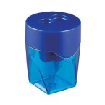 | Точилка BRAUBER "Diamond" с контейнером овальная | шт. | 7
РАСХОДНЫЕ МАТЕРИАЛЫ, ОБОРУДОВАНИЕ И ИНСТРУМЕНТЫ, КОТОРЫЕ УЧАСТНИКИ ДОЛЖНЫ ИМЕТЬ ПРИ СЕБЕ
 | - |  | - | - | - | -
РАСХОДНЫЕ МАТЕРИАЛЫ И ОБОРУДОВАНИЕ, ЗАПРЕЩЕННЫЕ НА ПЛОЩАДКЕ
 | - |  |  | - | - | -
ДОПОЛНИТЕЛЬНОЕ ОБОРУДОВАНИЕ, ИНСТРУМЕНТЫ КОТОРОЕ МОЖЕТ ПРИВЕЗТИ С СОБОЙ УЧАСТНИК
 | - |  | - | - | - | -
ОБОРУДОВАНИЕ НА 1-ГО ЭКСПЕРТА
1 | Папка-планшет с зажимом |  |  | Формат: А4 | шт | 1
2 | Карандаш чернографитный |  |  | Карандаш чернографитный STAFF, твердость НВ, желтый корпус, с резинкой, незаточенный, 180873 | шт. | 1
3 | Ручка шариковая |  |  | Ручка шариковая BRAUBERGавтомат. "Capital+", корпус черный, толщ.письма 0,7мм, 141169, синяя | шт. | 1
4 | Ластик |  |  | Резинка стирательная BRAUBERG41*14*8 мм, серо/белая, в картонном дисплее, 222461 | шт. | 1
ОБЩАЯ РАБОЧАЯ ПЛОЩАДКА КОНКУРСАНТОВ
№ | Наименование |  | Фото  необходимого оборудования или  инструмента, или мебели | Ссылка на сайт с тех. Характеристиками либо тех. Характеристики оборудования | Ед. измере ния | Ко л- во
1 | Интерактивная доска, лоток для интерактивной доски, проектор, программное обеспечение, мобильная  стойка для доски |  | 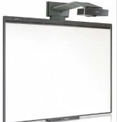 | Доска: диагональ 77»/195,6 cm, формат 4:3 Проектор: DLP, 4:3, ультракороткофокусный, 3600 ANS | шт | 1
2 | Интерактивный дисплей, программное обеспечение, мобильная стойка для дисплея |  | 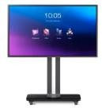 | Интерактивная панель Teach Touch 65 Диагональ: 75 «,Разрешение: Ultra HD 4K (3840x2160), Контрастность: 5000:1, Яркость панели: 360 кд/м2, Одновременные касания: 8 | шт | 1
3 | Интерактивный стол |  | 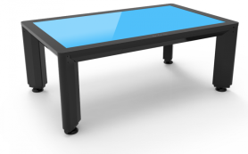 | Promethean Activ Table, Интерактивный стол со встроенным компьютером, на основе 46» LCD-дисплея высокого разрешения с сенсорной поверхностью, | шт. | 1
4 | Планшет для ученика |  |  | Планшетный компьютер Lenovo Tab 4 10 Plus TB-X704L ZA2ROO18RU | шт. | 7
5 | Конструктор (Робототехника для начальной школы) |  | 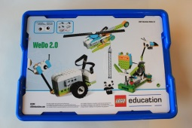 | WeDOI 2.0, LEGOeducation.com/start 45300 Конструктор для изучения начал прикладной информатики, робототехники, технологии, проектирования и окружающего мира должен включать не менее 280 конструктивных элементов различных цветов и форм, выполненных из пластика, в т.ч. контроллер, мотор, датчик наклона и датчик движения. Готовые модели подключаются к компьютеру при помощи кабеля USB или используют протокол Bluetooth версии 4.0. | шт. | 14
6 | Телевизор (таймер), мобильная стойка для телевизора |  |  | Характеристики позиции на усмотрение организаторов | шт. | 1
7 | Ноутбук |  |  | LENOVO Idea Pad 320-15IAP,Дисплей 15,6", 4 Gb Ram, 500Gb HDD, Win10 | шт. | 3
8 | Компьютерная мышь |  |  | Оптическая мышь, проводная/беспроводная, GEMBIRO модель MUSOPTI8-801U | шт. | 3
9 | Флипчарт магнитно-маркерный |  | 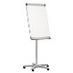 | Флипчарт 2x3 Mobilechart Pro (TF02/2011) | шт. | 1
10 | Лабораторный комплекс (мини-лаборатория) |  | 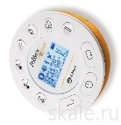 | ЛабДиск Гломир 2 Мобильная естественно-научноая лаборатория для младших школьников. В комплекте лаборатории:  •регистратор данных  •компакт-диск с программным обеспечением  •зарядное устройство и кабель USB  •справочно-методическое пособие. Встроенные датчики:  1.Датчик температуры исследуемой среды (–25...+110°С)  2.Датчик температуры окружающей среды (–10...+50 °С)  3.Микрофонный датчик (58–93 дБ)  4.Датчик расстояния (0,4–10 м)  5.Датчик частоты сердечных сокращений (0–200 уд/мин)  6.Датчик освещенности (0–55 000 лк) | шт. | 4
11 | Электронный микроскоп |  | 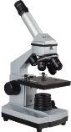 | Микроскоп цифровой Levenhuk D70L, монокулярный  Микроскоп  Объективы: 4х, 10х и 40х  Окуляр: WF10х  Переходник под окуляр  Съемный ЖК-дисплей со слотом для карты памяти  Карта памяти microSD 2 ГБ  USB-кабель | шт. | 4
12 | Документ-камера |  | 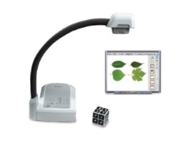 | Документ-камера SMART SDC-450Датчик изображений: Цветной датчик изображений 1/2,5” CMOS, Всего пикселей: 5 мегапикселей, Выходное разрешение: full HD1080p (1920 x 1080), Увеличение: 80-кратное общее увеличение (8X оптический зум + 1.25Х+ 8X цифровой зум), Частота кадров: 30 кадров/сек (макс.), Фокусировка: Автоматическая/ручная, | шт | 1
13 | МФУ |  |  | Лазерное цветное МФУ HP ColorLaserJetPro MFP M177fw | шт. | 2
14 | Видеокамера, штатив для камеры |  | 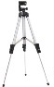 | ВидеокамераSONY HDR-CX405 Black Digital HD Handycam. Штатив Hama Star 63 00004163. | шт. | 1
15 | Пульт для презентаций |  | 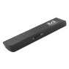 | Указка-презентер лазерная "2ХЗ", радус действия 50м, USB-ресивер, крсный луч, WLOO2 | шт. | 2
16 | Мусорная корзина |  |  | Характеристики позиции на усмотрение организаторов | шт. | 3
17 | Огнетушитель углекислотный ОУ-1 |  | 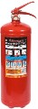 | Характеристики позиции на усмотрение организаторов | шт | 1
РАСХОДНЫЕ МАТЕРИАЛЫ (на 7 участников)
№ п/п | Наименование | Фото расходных  материалов |  | Технические характеристики оборудования, инструментов и ссылка на сайт производителя, поставщика | Ед. измерен  ия | Ко л-  во
1 | Магниты комплект 6 штук |  |  | Магниты BRAUBERG диам. 40 мм, 6 шт, цвет АССОРТИ, в блистере,231730 | шт. | 4
2 | Комплект бумаги для доски 50 л | - |  | Блокноты для флипчарта ОФИСМАГ, КОМПЛЕКТ 3 шт, 20 листов, ЧИСТЫЕ, 67*92 см, 80 г/м | шт. | 1
3 | Набор фломастеров для доски | 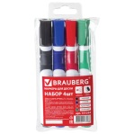 |  | Характеристики позиции на усмотрение организаторов | шт. | 2
4 | Губка магнитная для маркерных досок | 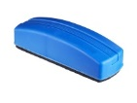 |  | Характеристики позиции на усмотрение организаторов | шт. | 2
5 | Бумага для офисной техники | 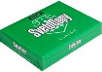 |  | А4 500 листов | шт | 1
6 | Ножницы |  |  | Ножницы "КОН-I-NOOR, 135 мм, цвет ассорти, в картонной упаковке с европодвесом | шт | 6
7 | Влажные салфетки, 15-20 шт. |  |  | Салфетки влажные 15 шт, AURA ’Tropiccocktail", универсальные очищающие, 6066, 6065 | шт | 6
8 | Бумажные салфетки |  |  | Салфетки бумажные 24x24 см белые 1-слойные 50 штук в упаковке | шт | 6
9 | Ластик |  |  | Резинка стирательная BRAUBERG41*14*8 мм, серо/белая, в картонном дисплее, 222461 | шт | 6
10 | Карандаш чернографитный |  |  | Карандаш чернографитный STAFF, твердость НВ, желтый корпус, с резинкой, незаточенный, 180873 | шт | 6
11 | Ручка шариковая |  |  | Ручка шариковая BRAUBERGавтомат. "Capital+", корпус черный, толщ.письма 0,7мм, 141169, синяя | шт | 6
12 | Линейка |  |  | Линейка деревянная 20 см,ЛП 200,С05 | шт | 6
13 | Тетрадь школьная в клетку |  |  | Тетрадь 12 л. BRAUBERG,клетка, обложка мелованный картон, "Классика" | шт | 6
14 | Тетрадь школьная в линейку | 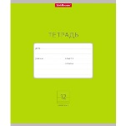 |  | Тетрадь 12 л. BRAUBERG,линия. Обложка мелованный картон, "Классика" | шт | 6
15 | Набор цветных карандашей | 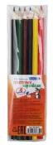 |  | Карандаши цветные КОН-I-NOOR "Birds", 12 цветов, европодвес | шт | 6
16 | Ватман |  |  | Ватман формата А1 (610×860 мм), 200 г/м2, ГОЗНАК С-Пб., с водяным знаком | шт | 6
17 | Степлер |  |  | Степлер BRAUBERG "Einkommen", №10, до 12 л, пласт.корпус,метал.мех,встроен антистеп,черный, 222529 | шт | 7
18 | Клей-карандаш |  |  | Клей-карандаш ОФИСМАГ, 15 г. | шт | 7
19 | Скотч узкий |  |  | Характеристики позиции на усмотрение организаторов | шт | 2
20 | Двусторонний скотч |  |  | Клейкая лента двухсторонняя 25мм х Юм UNIBOBоснова-полипропилен, упак. с европодвесом | шт | 2
21 | Скобы для степлера | 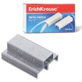 |  | Скобы для степлера STAFF эконом №10 1000шт, 220428 | шт | 2
22 | Степлер |  |  | Степлер BRAUBERG "Einkommen", №10, до 12 л, пласт.корпус,метал.мех,встроен антистеп,черный, 222529 | шт | 2
23 | Антистеплер | 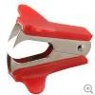 |  | Антистеплер STAFF эконом, для скоб №10 и № 24/6, черный, 224628 | шт | 2
24 | Скотч широкий | 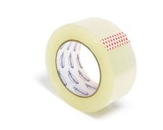 |  | Клейкая лента 48мм х 100м упаковочная BRAUBERGпрозрачная, гарантированная длина, 45мкм, арт.221109 | шт | 2
МЕБЕЛЬ (на 7 участников)
1 | Стол ученический двухместный |  |  | 1200х500 мм | шт | 7
2 | Стол одноместный | 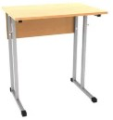 |  | 900х70 мм | шт | 7
3 | Стул ученический |  |  | Характеристики позиции на усмотрение организаторов | шт | 7
4 | Стул |  |  | Характеристики позиции на усмотрение организаторов | шт | 10
5 | Стеллажи с полками | 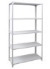 |  | Характеристики позиции на усмотрение организаторов | шт | 1
КОМНАТА ЭКСПЕРТОВ
1 | Стол ученический двухместный |  |  | 1200х500 мм | шт | 4
2 | Стул ученический |  |  | Характеристики позиции на усмотрение организаторов | шт | 8
3 | Вешалка |  |  | Характеристики позиции на усмотрение организаторов | шт | 1
КОМНАТА УЧАСТНИКОВ
1 | Стул ученический |  |  | Характеристики позиции на усмотрение организаторов | шт | 7
2 | Вешалка |  |  | Характеристики позиции на усмотрение организаторов | шт | 1
3 | Корзина для мусора |  |  |  | Шт. | 1
ДОПОЛНИТЕЛЬНЫЕ ТРЕБОВАНИЯ/КОММЕНТАРИИ
Количество точек питания и их характеристики
1 | Электричество на конкурсной площадке |  |  | 220 вольт | 1 пост для каждого участника ноутбук для демонстрации заданий. Для экспертов – на МФУ и 3 компьютера или ноутбука
2 | Wi-Fi с выходом в интернет для участников | 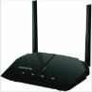 |  | Скорость мин 3 Мбит на каждого участника
3 | Кулер |  |  | Характеристики позиции на усмотрение организаторов
4 | Стаканчики одноразовые |  |  | Характеристики позиции на усмотрение организаторов | 20 шт

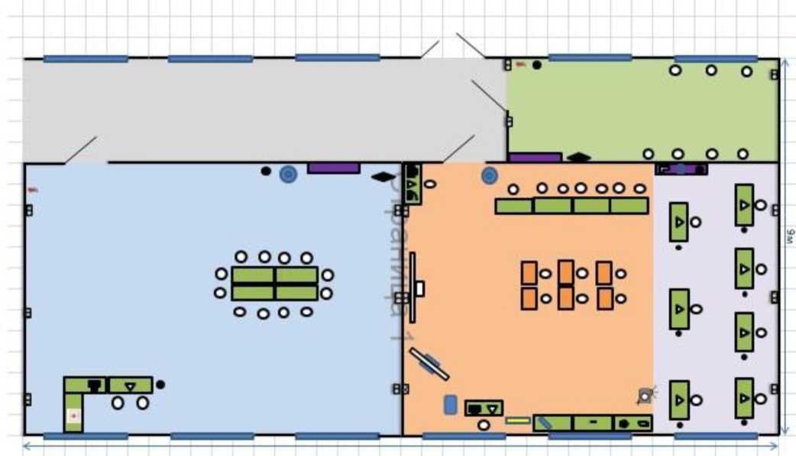
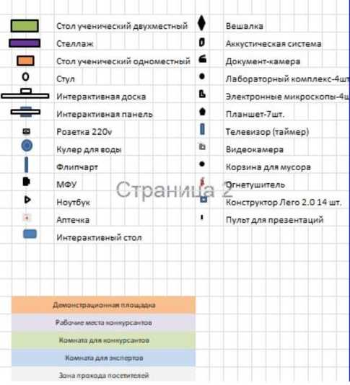
План застройки площадки

4. Минимальные требования к оснащению рабочих мест с учетом всех основных нозологий.
Наименование нозологии | Площадь, м.кв. | Ширина прохода между рабочими местами, м. | Специализированное оборудование, количество.
Рабочее место  участника с  нарушением слуха | Площадь на 1  обучающегося с  дефектами слуха не  менее 2,5 м2 | При выделении ученических мест для обучающихся с дефектами слуха расстояние между рядами столов - не менее 0,6 м; между столами в ряду - не менее 0,5 м; между рядами столов и стенами без оконных проемов - не менее 0,7 м; между рядом столов и стеной с оконными проемами - не менее 0,5 м.. | не требуется
Рабочее место  участника с  нарушением зрения | Площадь 1  обучающегося с  дефектами слуха менее 3 м2 | При выделении ученических мест для обучающихся с недостатками зрения расстояние между рядами столов - не менее 0,6 м; между столами в ряду - не менее 0,5 м; между рядами столов и стенами без оконных проемов - не менее 0,7 м; между рядом столов и стеной с оконными проемами - не менее 0,5 м. Площадь ученического стола для инвалида по зрению должна быть не менее 1 м ширины и 0,6 м глубины для размещения брайлевской литературы и тифлосредств | не требуется

Рабочее место  участника с  нарушением ОДА | Площадь на 1  обучающегося с  поражением опорнодвигательного аппарата не менее 3 м2 | Минимальный размер зоны на одно место с учетом подъезда и разворота коляски равен 1800 x 1800 мм.  Ширина прохода между рядами столов для учащихся, передвигающихся в креслахколясках и на опорах, - не менее 0,9 м; между рядом столов и стеной с оконными проемами - не менее 0,5 м; между рядами столов и стенами без оконных проемов - не менее 1,0 м. Расстояние между столами в ряду - не менее 0,85 | не требуется
Рабочее место  участника с  соматическими заболеваниями | Площадь на 1 обучающегося с соматическими заболеваниями не менее 2,5 м2 | При выделении ученических мест для обучающихся с соматическими заболеваниями расстояние между рядами столов - не менее 0,6 м; между столами в ряду - не менее 0,5 м; между рядами столов и стенами без оконных проемов - не менее 0,7 м; между рядом столов и стеной с оконными проемами - не менее 0,5 м. | не требуется
Рабочее место  участника с  ментальными нарушениями | Площадь на 1  обучающегося с  ментальными нарушениями не менее 2,5 м2 | При выделении  ученических мест для  учащихся с нарушением  психического развития  расстояние между рядами столов - не менее 0,6 м; между столами в ряду - не менее 0,5 м; между рядами столов и стенами без  оконных проемов - не менее 0,7 м; между рядом столов и стеной с  оконными проемами - не менее 0,5 м. | не требуется

6.Требования охраны труда и техники безопасности
  - Общие требования охраны труда и техники безопасности
    - К выполнению конкурсных заданий под руководством экспертов Чемпионата «Абилимпикс» допускаются участники, прошедшие инструктаж по технике безопасности, не имеющие противопоказаний по состоянию здоровья.
    - Участники должны соблюдать правила поведения, расписание и график проведения конкурсных испытаний, установленные режимы труда и отдыха.
    - При выполнении конкурсных заданий по компетенции «Учитель начальных классов», возможно воздействие на конкурсантов следующих опасных и вредных факторов: - возникновение пожара при неисправности проводки, использование открытого огня; - травмы при возникновении паники в случае пожара и других чрезвычайных ситуаций.
    - В процессе выполнения конкурсных заданий участники должны соблюдать правила личной гигиены, мыть руки после пользования туалетам, содержать рабочее место в чистоте.
    - Участники обязаны соблюдать правила пожарной безопасности, знать места расположения первичных средств пожаротушения. Помещение для проведения конкурсных заданий снабжается порошковыми или углекислотными огнетушителями.
    - При несчастном случае и при выявленных нарушениях охраны труда на рабочем месте пострадавший или очевидец обязан немедленно прекратить работу и сообщить о случившемся Главному эксперту.
    - Ответственность за несчастные случаи, происшедшие в помещении для проведения конкурсных заданий несут лица, как непосредственно нарушившие правила безопасной работы, так и лица административно-технического персонала, которые не обеспечили:
    - Конкурсанты, допустившие невыполнение или нарушение инструкции по охране труда, привлекаются к ответственности в соответствии с Настоящей инструкцией
  - Специальные требования охраны труда и техники безопасности
    - Условия труда на рабочих местах должны соответствовать оптимальным и допустимым по микроклиматическим параметрам. Не допускается присутствие вредных химических веществ, включая аллергены, канцерогены, оксиды металлов, аэрозоли преимущественно фиброгенного действия. Не допускается наличие тепловых излучений; локальной вибрации, электромагнитных излучений, ультрафиолетовой радиации. Уровни шума на рабочих местах и освещенность должны соответствовать действующим нормативам.
    - Помещения для проведения Чемпионата размещают с ориентированием окон на теневую сторону. В случае ориентации окон на юг, юго-запад предусматривается защита от прямых солнечных лучей.
    - Расположение шкафов, конструкция стеллажей должны исключать вынужденные наклоны туловища; полки должны быть расположены на уровне плеч и не выше человеческого роста; столы - с регулируемыми высотой и углом наклона поверхности; стулья (кресла) - с регулируемыми высотой сиденья и положением спинки.
  - Требования охраны труда и техники безопасности перед началом работы
    - Перед началом работы конкурсанты должны выполнить следующее:
- Внимательно изучить содержание и порядок проведения практического
конкурсного задания, а также безопасные приемы его выполнения.
- Подготовить необходимые для работы материалы, приспособления,
канцтовары и разложить их на свои места, убрать с рабочего стола все лишнее.
    - Перед началом работы Главный эксперт обязан выполнить следующее: - Тщательно проверить все помещения, эвакуационные пути и выходы на соответствие их требованиям пожарной безопасности, а также убедиться в наличии и исправности первичных средств пожаротушения, связи и пожарной автоматики.
- Перед началом работы следует убедиться в исправности электропроводки,
выключателей, штепсельных розеток, наличии заземления компьютера, его работоспособности.
- Проветрить помещения, где будет проводиться конкурсные задания на
исправность электроприборов и др. потенциально опасных источников.
    - В случае обнаружения неисправностей к работе не приступать. Сообщить Главному эксперту и только после устранения неполадок и разрешения эксперта приступить к работе.
  - Требование охраны труда и техники безопасности во время работы
    - В помещении, где проводятся конкурсные задания, должны неотлучно находиться назначенные ответственные лица.
    - Строго выполнять все указания членов жюри при проведении конкурсных заданий, самостоятельно не предпринимать никаких действий.
    - Все эвакуационные выходы во время проведения конкурсных заданий остаются открытыми, световые указатели «Выход» должны быть во включенном состоянии.
    - При проведении конкурсных заданий запрещается применять открытый огонь, устраивать световые эффекты с применением химических и других веществ, могущих вызвать загорание.
    - Во время работы не отвлекаться и не отвлекать других Участников посторонними разговорами.
    - Не допускать на свое рабочее место лиц, не имеющих отношения к конкурсному заданию.
    - Свое рабочее место содержать в чистоте и порядке.
    - Обеспечить безопасное хранение режущих и других опасных предметов (ножницы, иголки, кнопки и прочее).
    - Соблюдать технику безопасности при работе: с ножницами
- Хранить ножницы в указанном месте в определённом положении.
- При работе внимательно следить за направлением резания.
- Не работать с тупыми ножницами и с ослабленным шарнирным креплением.
- Не держать ножницы лезвием вверх.
- Не оставлять ножницы с открытыми лезвиями.
- Не резать ножницами на ходу.
- Не подходить к Участникам во время работы.
- Передавать закрытые ножницы кольцами вперёд.
- Во время работы удерживать материал левой рукой так, чтобы пальцы были в
стороне от лезвия.
Соблюдать технику безопасности при работе: с клеем
- С клеем обращаться осторожно. Клей ядовит!
- Наносить клей на поверхность изделия только кистью.
- Нельзя, чтобы клей попадал на пальцы рук, лицо, особенно глаза.
- При попадании клея в глаза надо немедленно промыть их в большом
количестве воды.
- По окончании работы обязательно вымыть руки и кисть.
- При работе с клеем пользоваться салфеткой.
  - Требование охраны труда и техники безопасности в аварийных ситуациях
    - При возникновении пожара или задымления следует немедленно обесточить электрооборудование, принять меры к эвакуации людей, сообщить об этом членам жюри и в ближайшую пожарную часть. Приступить к тушению пожара имеющимися первичными средствами пожаротушения.
    - При несчастном случае или внезапном заболевании необходимо в первую очередь прекратить конкурсное задание, сообщить о случившемся членам жюри, которые должны принять мероприятия по оказанию первой помощи пострадавшим, вызвать медицинского работника, скорую помощь, при необходимости отправить пострадавшего в ближайшее лечебное учреждение.
  - Требование охраны труда и техники безопасности по окончании работы
    - После окончания работы конкурсант обязан:
- Привести в порядок рабочее место, сложить все материалы, приспособления и канцтовары в отведенное для них место.
- Сдать рабочее место членам жюри
    - Технический персонал после окончания работы обязан:
- Тщательно проветрить помещение и провести влажную уборку.
- Закрыт окна, форточки, фрамуги и выключить свет.
- Тщательно вымыть руки с мылом
  - Ответственность
    - Виновные в нарушении правил охраны труда, техники безопасности и производственной санитарии, подвергаются дисциплинарным взысканиям.

1.5. Ответственность:
Виновные в нарушении правил охраны труда, техники безопасности и производственной санитарии, подвергаются дисциплинарным взысканиям
ПРИЛОЖЕНИЕ 1
ТЕХНОЛОГИЧЕСКАЯ КАРТА ФРАГМЕНТА УРОКА

Ф.И.О. участника:
Класс:
Предмет:
Тема урока:
Цель фрагмента урока:
Задачи фрагмента урока:
Планируемые результаты:

